1. 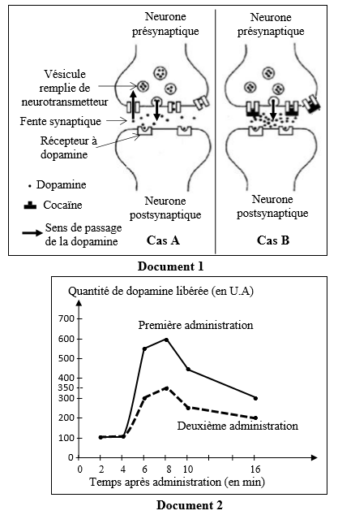**La cocaïne, un faux paradis :**

La cocaïne est une drogue d’origine végétale. Elle agit au niveau des synapses à dopamine, neurotransmetteur responsable de la sensation de plaisir. Le document 1 montre le fonctionnement d’une synapse à dopamine sans cocaïne (cas A) et avec cocaïne (cas B).

1. Dégager l’étape de la transmission synaptique perturbée par la cocaïne.

2. Expliquer comment la cocaïne induit une sensation de plaisir intense.

Dans le but de vérifier si la cocaïne provoque une mise en place rapide d’un état de tolérance, des chercheurs réalisent l’expérience suivante : Un singe reçoit une première administration de cocaïne, puis une deuxième administration de la même dose quelques jours plus tard. On mesure la quantité de dopamine libérée par les cellules nerveuses du cerveau suite à chaque administration de cocaïne. Le document 2 présente les résultats obtenus.

La tolérance à une drogue correspond à une réduction de l’effet de cette drogue.

3. Montrer, en se référant au document 2, que la cocaïne induit un état de tolérance.

4. Nommer une conséquence, autre que la tolérance, pouvant résulter de la consommation des drogues.

5. Justifier l’affirmation suivante « la cocaïne est un paradis artificiel qui mène rapidement à l’enfer.